|  |  |
| --- | --- |
|  | МИНИСТЕРСТВО ОБРАЗОВАНИЯ И НАУКИ РЕСПУБЛИКИ ТАТАРСТАН **Государственное автономное профессиональное образовательное учреждение** **«ЗЕЛЕНОДОЛЬСКИЙ МЕХАНИЧЕСКИЙ КОЛЛЕДЖ»** (ГАПОУ «ЗМК») |

**09.02.03 «Программирование в компьютерных системах»**

# **МДК 03.01. ТЕХНОЛОГИЯ РАЗРАБОТКИ ПРОГРАММНОГО ОБЕСПЕЧЕНИЯ**

**Отчет о практических работах**

**Исполнитель**: Филиппов Илья андреевич

**Группа**: 205

**Преподаватель:** Алемасов Евгений Павлович

**Дата сдачи** 03.10.2023 **Оценка** ____________

**Подпись преподавателя**  _______________________

**ЗЕЛЕНОДОЛЬСК – 2023**

**Работа №1. Создание диаграммы прецедентов (вариантов использования)**

**Цель:** ознакомиться и получить навыки построения диаграмм вариантов использования.

**Задание:**

1. Выделить действующих лиц и прецеденты.

2. Создать диаграмму вариантов использования, в которой будут заданы

прецеденты и действующие лица.

3. Вставить отношения между вариантами использования и

действующими лицами.

**Результаты выполнения работы:**

**Задание №1. Предприятие по сборке и продаже компьютеров**

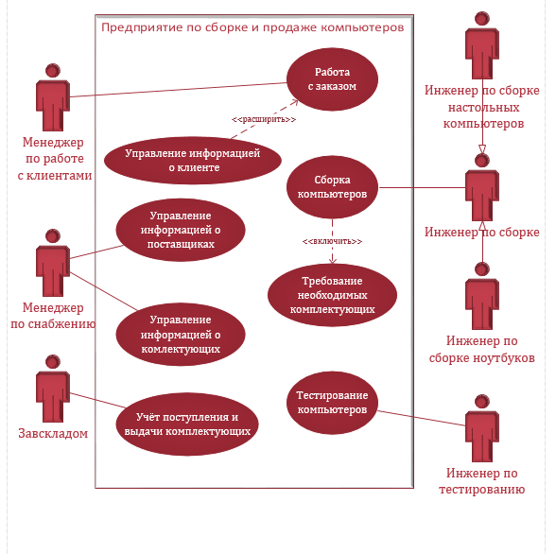

**Задание №2. «Петроэлектросбыт»**

В качестве предметной области в ходе работы будет использоваться

«Петроэлектросбыт» и для нее необходимо выделить действующих лиц.

* Неавторизированный пользователь — пользователь не прошедший процесс регистрации/авторизации
* Авторизованный пользователь — статус пользователя после прохождения процесса регистрации/авторизации

Теперь для действующих лиц надо выделить прецеденты, которые будут

предоставлять им возможность выполнять необходимые функции.

* Регистрация — регистрация пользователя
* Авторизация — авторизация пользователя
* Ввод ФИО — ввод ФИО при регистрации
* Ввод пароля — ввод пароля при регистрации
* Ввод лицевого счёта — ввод лицевого счёта при регистрации
* Ввод данных банковской карты — требование для привязки банковской карты, или оплаты услуг
* Привязка банковской карты — для дальнейшего автоматического подставления в нужные позиции при оплате услуг
* Оплатить услуги — меню оплаты услуг
* Скачать квитанции — пользователем для подтверждения факта оплаты услуги
* Подтверждение оплаты — согласие пользователя на оплату услуги по введённым им данным
* Ввод показаний прибора учёта — данные для оплаты
* Запрос отчёта — запрос данных к системе для оплаты
* Указать период — ограничение запроса определённым периодом

Исходя из приведенного выше, ясна связь между действующими лицами и

прецедентами. В схеме вариантов использования возможен только один тип связей – это ассоциации.

«Неавторизованный пользователь» имеет возможность зарегистрироваться — «Регистрация», а также зайти в свой аккаунт — «Авторизация» после чего его он становиться «Авторизированным пользователем».

«Авторизированный пользователь» имеет возможности:

* Оплаты услуг — «Оплатить услуги»
* Скачать квитанцию после оплаты услуг — «Скачать квитанции»

**Связь «включить» от:**

* «Регистрация» к «Ввод ФИО» — Ввод ФИО для дальнейшей
* «Регистрация» к «Ввод лицевого счёта» — Привязка лицевого счёта к профилю пользователя
* «Регистрация» к «Ввод пароля» — Пароль пользователя для авторизации в системе
* «Оплатить услуги» к «Ввод данных банковской карты» — Карта, которой будет произведён платёж
* «Оплатить услуги» к «Ввод показаний прибора учёта» — Для расчёта суммы оплаты
* «Оплатить услуги» к «Подтверждение оплаты» — При подтверждении пользователь даёт согласие на оплату по указанным данным
* «Привязка банковской карты» к «Ввод данных банковской карты» — является обязательной, потому что привязать карту без ввода данных от карты не возможно.
* «Запрос отчёта» к «Указать период» — является обязательным требованием для запроса, так как в запросе указываются данные определённого периода.

**Связь «расширить» от:**

* «Регистрация» к «Привязка банковской карты» — является необязательной, так как после авторизации, пользователь может добавить данные банковской карты или при оплате вводить их вручную.
* «Запрос отчета» к «Ввод показаний прибора учета» - являяеься необязательной т.к пользователю не обязателен отчет для ввода показаний прибора

**Задание №3. «Фитнес»**

В качестве предметной области в ходе работы будет использоваться

«Фитнес» и для нее необходимо выделить действующих лиц.

* Неавторизированный клиент — пользователь не прошедший процесс регистрации/авторизации
* Авторизованный клиент— статус пользователя после авторизации
* Администратор — одна из ролей авторизованного пользователя
* Авторизованный тренер — одна из ролей авторизованного пользователя

Теперь для действующих лиц надо выделить прецеденты, которые будут

предоставлять им возможность выполнять необходимые функции.

* Регистрация — регистрация пользователя
* Авторизация — авторизация пользователя
* Ввод ФИО — ввод ФИО при регистрации
* Ввод пароля — ввод пароля при регистрации
* Загрузить фото — загрузка фото профиля
* Добавить дату рождения —для расчёта возраста пользователя
* Ввод пароля — для авторизации в системе
* Ввод телефона — для связи с клиентом при необходимости
* Выбор пола
* Предоставление скидок — для частых клиентов
* Добавление нового тренера
* Запись тренеров на курсы — для повышение квалификации тренера
* Просмотр плана тренировок
* Отправка данных по сегодняшнему перечню индивидуальных заданий
* Указание состояние пульса — для сдачи дневного плана упражнений
* Выбор тренера
* Отправка заявок
* Ввод цели — информация для тренера, для подготовки плана занятий
* Составление индивидуальных тренировок —
* Выбор упражнений — из списка
* Выбор из списка клиентов без плана
* Видимость профиля клиента
* Принятие заявки
* Выставление плана индивидуальных занятий
* Видимость списка клиентов
* Отклонение заявки
* Указание причины — по которой была отклонена заявка

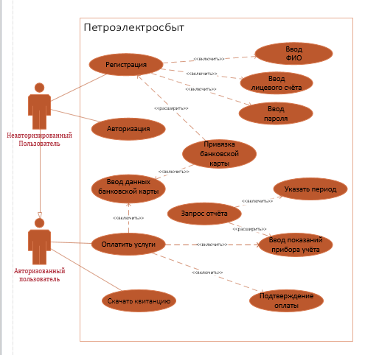

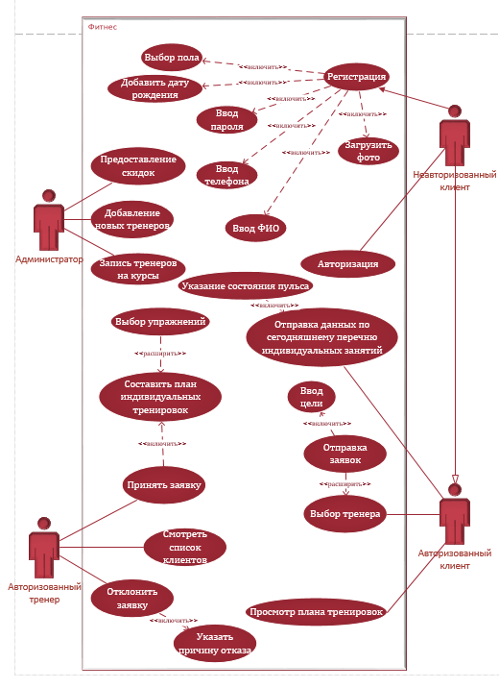

**Задание №4. «ООО “Спорт”»**

В качестве предметной области в ходе работы будет использоваться

«ООО “Спорт”» и для нее необходимо выделить действующих лиц.

* Неавторизированный клиент — пользователь не прошедший процесс регистрации/авторизации
* Авторизованный клиент— статус пользователя после авторизации
* Менеджер — одна из ролей авторизованного пользователя
* Администратор — одна из ролей авторизованного пользователя

Теперь для действующих лиц надо выделить прецеденты, которые будут

предоставлять им возможность выполнять необходимые функции.

* Просмотр товара —
* Формирование заказа —
* Выбрать пункт выдачи
* Редактирование заказа
* Просмотр заказа
* Добавление товара
* Редактирование товара
* Удаление товара

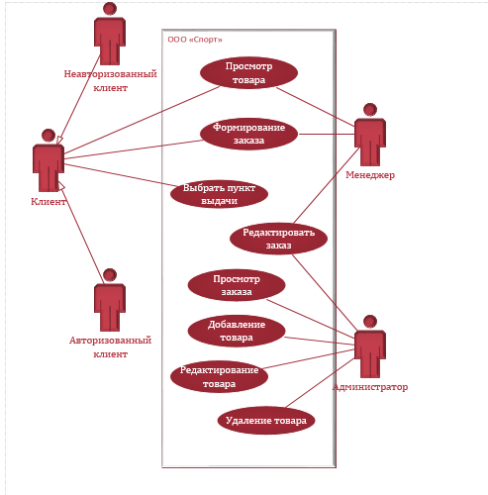

**Задание №5. «Конференции»**

В качестве предметной области в ходе работы будет использоваться

«Конференции» и для нее необходимо выделить действующих лиц.

* Внешний пользователь
* Организатор
* Модератор
* Участник
* Жюри

Теперь для действующих лиц надо выделить прецеденты, которые будут

предоставлять им возможность выполнять необходимые функции.

* Просмотр информации о мероприятии
* Добавление мероприятий
* Добавление активностей
* Регистрация
* Авторизация
* Редактирование профиля
* Работа в группе
* Управление участникамиы
* Добавление
* Редактирование
* Удаление
* Регистрация на мероприятие
* Выбор активности
* Просмотр информации об оцениваемой активности

